小学数学西南师大课标版三年级下册
第三单元第一节《三位数除以一位数》第5课时活动设计
科目版本 | 小学数学 西南师大版 三年级下册
章 节 | 第三单元 第一节
课 名 | 三位数除以一位数 第5课时
学习目标 | 1．使学生在理解算理的基础上，掌握三位数除以一位数，商中间或商末尾有零的计算方法。  2．培养学生运用已经掌握的知识探究新问题的能力。  3．能用数学知识解决生活中的实际问题，培养学生应用意识。
具体环节设计
教学环节 | 内 容
1. 教师上课
1.1 情景导入 | 1. 复习：0÷5 0÷9 0÷8  0除以任何不是0的数都等于0。  我们今天继续学习三位数除以一位数。
1.2 探索新知 | 一、出示例6。  406÷2＝  1. 估一估：406÷2的结果大约是多少？  2．引导学生构建计算方法。  （1）试一试：406÷2的准确商到底是多少呢？试着列竖式算一算。  在小组交流想法，然后全班交流。  3．说一说：老师和学生一起边板书边说计算过程，弄清算理。（重点理解为什么十位上的0不用落下来计算，直接在商的中间写0）  追问：（1）为什么被除数十位上的0没有移下来计算呢？  （2）商十位上0可以不写吗？  4．小结：当被除数百位上的数刚好分完，而十位上是0的时候，因为0除以任何不是0的数都等于0，所以我们可以不用把0落下来计算， 而是直接在商中间写0。这样写就简便些。  5.算一算：笔算下面各题。  505÷5 906÷3 840÷4  重点指导840÷4，追问：（1）为什么被除数个位的0没有落下来计算，而是直接在商的末尾写0呢？（2）商的个位上0可以不写吗？（3）竖式下面的0是对着十位写还是对着个位写呢？  这就是今天我们学习的商中间或末尾有0的除法。大家发现这些除法竖式可以写得更简便一些。  二、出示例7。  1. 那这一道题又该如何解答呢？该怎么列式？学生独立列式：624÷6。  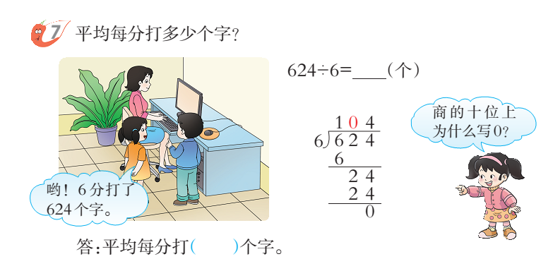  2. 学生试着列竖式计算。  3. 同桌交流：（1）你是怎样计算624÷6的？（2）在计算时应注意什么？  4. 学生展示竖式，教师追问：商的十位上为什么写0？可以不写吗？（因为被除数十位上的2除以6不够商1，所以要写0占位）  5. 即时练习。  三、今天我们学习的商中间或末尾有0的除法，这些商中间或末尾的0都有一个共同的作用，是什么？（占位）  在计算这样的题目，要特别注意什么？  四、议一议：怎样计算三位数除以一位数？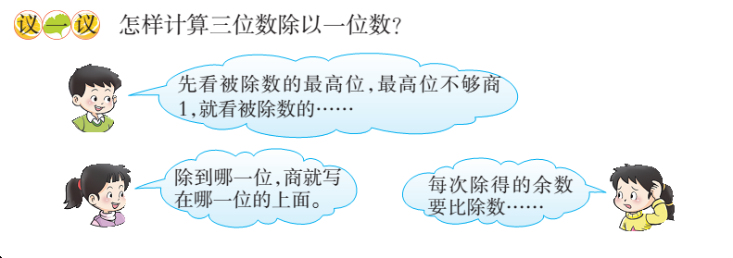
1.3 课堂活动 | 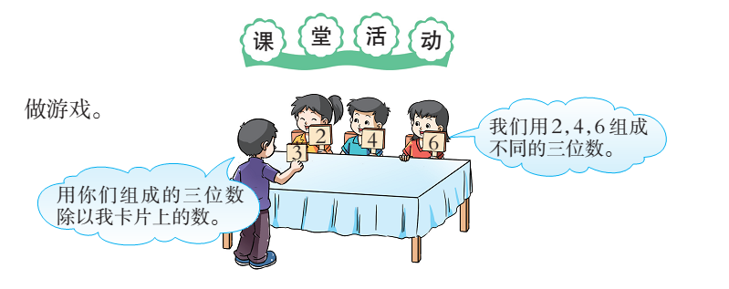  你们还能写出用2、4、6这三个数组成不同的三位数去除以3的算式吗？
1.4 拓展练习 | 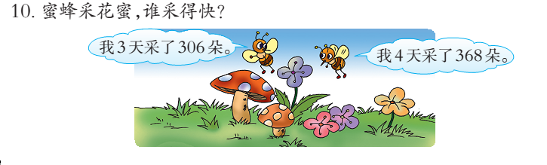
2. 学生自学
学习目标：
1．使学生在理解算理的基础上，掌握三位数除以一位数，商中间或商末尾有零的计算方法。
2．培养学生运用已经掌握的知识探究新问题的能力。
3．能用数学知识解决生活中的实际问题，培养学生应用意识。

2.2 跟我练 | 答案：246÷3=82 264÷3=88  426÷3=142 462÷3=154  624÷3=208 642÷3=214
2.2 跟我练 | 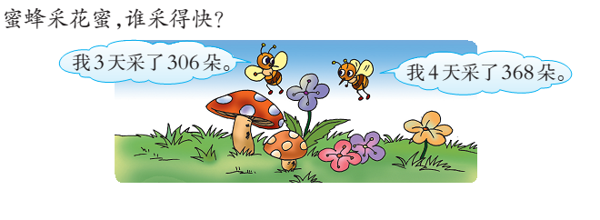  答案：306÷3=102（朵） 368÷4=92（朵）  102＞92  答：3天采306朵的蜜蜂采得快。
3．常见问题
学生容易看到被除数中间有0，商的中间就商0，如何解决？
答：在教学例题时，让学生理解因为百位上的数刚好分完，十位上的0除以除数才商0。在后面的课题活动中，本节课也加强了商中间有0和没有0的对比，让学生通过观察、计算加强理解。

